Influência da quarentena no controle de espalhamento de doenças de transmissão direta

Eduardo Vansetto(PIBIC/Fundação Araucária/Unioeste), Reginaldo A. Zara(Orientador), e-mail: reginaldo.zara@unioeste.br

Universidade Estadual do Oeste do Paraná/Centro de Ciências Exatas e Tecnológicas/Cascavel, PR

Grande área e área: Ciências Exatas e da Terra - Ciência da computação

Palavras-chave: Epidemiologia, Modelos Matemáticos, Transmissão direta.

Resumo

Um modelo matemático para modelagem de uma doença de transmissão direta é implementado e investigado no Ambiente de Modelagem Vensim. O principal aspecto investigado neste trabalho é o efeito da quarentena de indivíduos latentes e infecciosos sobre a propagação da doença. Os resultados mostram que a quarentena preventiva de indivíduos que tiveram contato com indivíduos doentes tem o potencial de reduzir o alcance da epidemia.

Introdução

A dinâmica de propagação de doenças pode ser investigada utilizando sistemas complexos, com o intuito de descobrir os pressupostos e o comportamento emergente, focalizando as interações e a arquitetura geral do sistema ao invés de descrever os componentes individualmente. O conceito de epidemia pode ser descrito como uma flutuação acentuada acima do valor médio de incidência de uma doença, em uma população específica de uma determinada região em um curto intervalo de tempo. A epidemiologia matemática é um ramo da epidemiologia que investiga o processo epidemiológico através de modelos matemáticos, cujos parâmetros e variáveis buscam capturar os aspectos mais importantes do processo de espalhamento de uma doença, visando compreendero processo saúde-doença e seus fatores determinantes bem como as estratégias de intervenção para controle e/ou erradicação da doença. Neste trabalho um modelo compartimental do tipo SEIR foi construído incorporando o estado de quarentena com o intuito de estudar o impacto do isolamento de indivíduos com suspeita da doença no processo epidemiológico.

Materiais e Métodos

Um exemplo de doença investigado neste trabalho, e que tem sido notícia ultimamente na mídia, é o Ebola. A infecção por Ebola ocorre através do contato com sangue, suor, saliva ou outros fluidos corporais de pessoas ou animais contaminados. A doença é infecciosa entre hospedeiros, sendo assim, caracterizada como uma doença de transmissão direta. O hospedeiro suscetível (S) exposto ao vírus passa a um estado latente (E) (infectado, porém, em sintomas e sem a capacidade de transmitir a doença) e, alguns dias após a exposição passa ao estado infeccioso (I) (infectado, com sintomas e apto a transmitir o vírus). É muito improvável que o Ebola seja transmitido durante o período de incubação, por isso há pouca chance de transmissão enquanto o paciente não manifestar os sintomas (que aparecem entre 7 e 21 dias após o contato com o virus) (Okware et al., 2002). Com isso, um indivíduo pode encontrar-se em um estado suscetível, exposto, infeccioso e removido (R) (recuperado ou morto). Na modelagem do processo de espalhamento as regras de transição entre os estados relativos à doença definem um modelo epidemiológico. O modelo usado é o modelo epidemiológico SEIR (Suscetível → Exposto → Infeccioso → Recuperado). Dois estados de quarentena foram incoporados o modelo SEIR, da seguinte forma:
- Transição Exposto (E) → Quarentena (Q).
  - Indivíduos com exposição à doença confirmada são colocados em isolamento evitando que, ao se tornar infeccioso, transmita a doença. A transição entre os estados ocorre a uma taxa .
- Transição infeccioso (I) → Quarentena (Q).
  - Indivíduos infecciosos são colocados sob isolamento e tornam-se não aptos a transmitir a doença. Indivíduos no estado infeccioso são colocados em quarentena a uma taxa.
- transição quarentena (Q) → remoção (R):
  - Indivíduos em quarentena passam, após o período de infecção, ao estado removido a uma taxa λ_{R}.

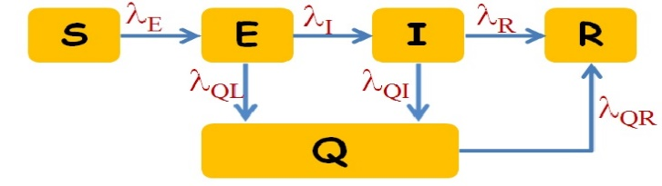
Figura 1: Diagrama esquemático do modelo SEIR com quarentena de latentes e infecciosos.

O modelo matemático foi implementado e simulado usando a ferramenta de modelagem visual VENSIM (Vensim, 2010).

Resultados e Discussão

Nesta seção são apresentados e discutidosos resultados obtidos através das simulações. A população simulada é formada por 1000000 de indivíduos sendo que, incialmente 900000 estavam no estado suscetível, 50000 no estado exposto e 50000 no compartimento de indivíduos infectados. Como o objetivo da investigação era analisar o impacto da quarentena na propagação da doença, as taxas de retirada de latentes e a taxa de retirada de infectados (da população total para o compartimento de quarentena) foram diferentes para cada caso de teste enquanto as demais taxas ilustradas neste texto receberam valores fixos, de acordo com a literatura (Legrand et al.,2007) : taxa de infecção , o Período de latência , a taxa de remoçãoe a taxa de remoção da quarentena (com transição para o estado removido) .
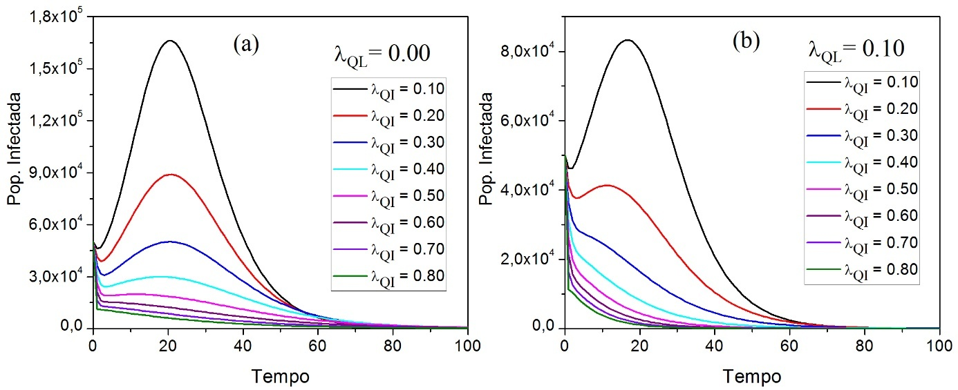
Figura 2: População infectada como função do tempo para retirada fixa de latentes e diferentes taxas de retirada de indivíduos infecciosos.

A Figura 2 mostra a quantidade de indivíduos infectados como função do tempo para dois valores fixos de , variando a taxa de remoção de infectados Na Figura 2(a) a taxa de retirada de indivíduos latentes ( foi mantida nula, variando a taxa de retirada de indivíduos infectados (). Para baixos valores de o processo epidêmico assemelha-se a um processo epidêmico SEIR padrão, com uma rápida expansão da epidemia seguida por um pico de infecção extinção da epidemia por falta de indivíduos suscetíveis no sistema. Aumentando gradativamente o valor de o pico de infecção é reduzido uma vez que uma quantidade cada vez menor de indivíduos infectados ficam em contato com a população de suscetíveis. Para valores altos de a infecção não se propaga, exinguindo-se rapidamente a partir do estado inicial. A Figura 2(b) mostra a quantidade de indivíduos infectados como função do tempo para de . Mesmo com a introdução da quarentena de indivíduos expostos o comportamento ainda é tipo SEIR, porém com uma drástica redução no pico da epidemia: uma quantidade total de indivíduos infectados dimuini uma vez que em quarentena, indivíduos contaminados mas em estado de latência, perdem totalmente a capacidade de infectar outros indivíduos.
O efeito da quarentena de indivíduos expostos pode ser visto também na Figura 3 na qual a quantidade de indivíduos infectados como função do tempo é mostrada para fixo e diferentes valores de À medida em que é aumentada, o pico de infecção diminui e desaparece totalmente, indicando que não há epidemia.

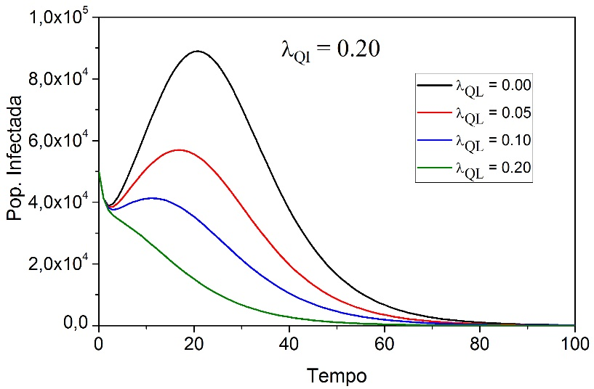
Figura 3:População infectada como função do tempo para retirada fixa de infeccioso e diferentes taxas de retirada de indivíduos latentes.

Conclusões

Neste trabalho foi apresentada a simulação de doença de transmissão direta. O principal aspecto investigado foi o efeito da quarentena de indivíduos infectados sobre a propagação da doença. Os resultados mostram que a quarentena preventiva de indivíduos que tiveram contato com indivíduos doentes (expostos à doença) tem maior potencial de reduzir o alcance da epidemia do que a quarentena de indivíduos infecciosos, que já demonstram os sintomas da doença e já são aptos a transmiti-la.

Agradecimentos:

Ao PIBIC/UNIOESTE/Fundação Araucária

Referências

Legrand, J., Grais, R.F., Boelle, P.Y., Valleron, A.J. & Flahault, A. (2007). Understanding the dynamics of Ebola epidemics. Epidemiological Infections 135, 610-621.

The Ventana Simulation Environment VENSIM: PLE for Windows.

